«Добро пожаловать в Казань!»

5 дней /4 ночи

Школьный тур в Казань

Транспорт на  6,5 часов | 1 ДЕНЬ
 | 09:00 | Прибытие в Казань. Встреча с представителем туроператора «Kazan 360»
 | 09:30 | Завтрак в кафе города.
 | 10:30 | Автобусно – пешеходная «Обзорная экскурсия» по городу. Окунувшись в древнюю расписную чудотворницу Старо-Татарской слободы, у каждого появится желание двигаться по дуновению ветра, гуляя по озеру Кабан, познакомиться неподалеку с памятником Шурале, театральными группами творческой эпопеи Галиаскара Камала, площадью Тукая, национальным памятником Очпочмак, а также с Театром Кукол «Экият», который потрясет Вас своими масштабами, великолепными архитектурными мыслями и подходу к зрителям. В сердце любимого города Казани Вы сможете стать свидетелями строений комплекса «Туган авылым», Суконной слободы, окунуться в прошлое современными глазами по улицам, связанным с писателями Максимом Горьким и ученым Карлом Марксом, пройтись по уклонам русла старейшего парка Казани «Черное озеро», а также совершить поход в Богородицкий монастырь и много чего интересного, от чего Вам захочется двигаться все дальше и дальше.  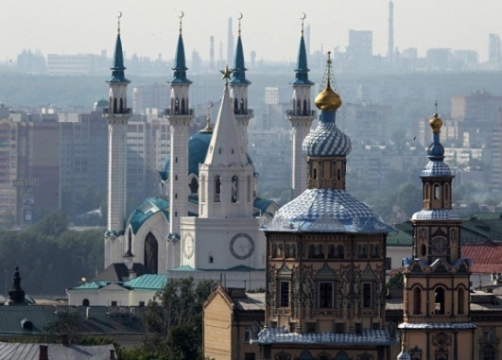
 | 13:00 | Обед в кафе города.
 | 14:00 | Пешеходная экскурсия «Страница старого Баумана». Любовью казанцев и гостей столицы, манящими красками мотивов Габдуллы Тукая, обширными фонтанами радости, крестинами Шаляпина уютной церкви Богоявления и многим другим познакомит Вас улица Баумана. Памятники архитектуры, сказочные персонажи, с миролюбием встретит Су Анасы, а также вы станете свидетелями знаменитой кареты, на которой передвигалась по красивым страницам исторической клади улицы Баумана сама Екатерина II. Гостеприимство здешнего менталитета, вкуснейшие рецепты кухни татарской национальности, сувенирные лавки и бакалейные изделия, все это и много другое будет представлено нашим туристам, заставляя вновь вернуться с наслаждением сюда снова.  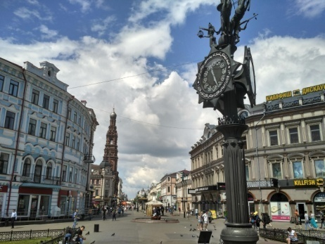
 | 15:30 | Размещение в выбранной гостинице. Свободное время.
 |  | Ужин в кафе города (не входит в стоимость, за доп. плату 400 рублей с человека).

Транспорт на  10 часов | 2 день
 |  | Завтрак в гостинице.
 | 09:00 | Встреча с экскурсоводом в холле гостиницы. Выезд на экскурсионную программу в столицу Республики Мари Эл — Йошкар-Олу.
 | 11:00 | Автобусно-пешеходная экскурсия «Йошкар-Ола – города в городе». Вы были в Москве, но не думали, что она так близко. Амстердам, Венеция, Флоренция – они достигаемы для каждого, а все потому что нам представляется возможным увидеть их в здешних просторах Марийской Республики в городе Йошкар-Ола, в увлекательной обзорной автобусно-пешеходной экскурсии «Йошкоралинская ветка красоты стран мира». Левый приток р. Малая Кокшага познакомит Вас с красивым городом Царевококшайск. Божественную красоту, чистоту богослужения и верность к церковным правилам жизни подведет Вас «Явление иконы Божьей Матери «Троеручица», а также «Вход Господень в Иерусалим». Вы не сможете обойти стороной Йошкина кота, который исполнит любое Ваше желание.  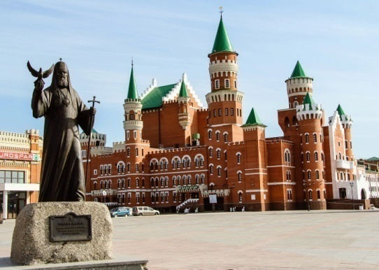
 | 14:00 | Обед в кафе города Йошкар-Ола.
 | 15:00 | Свободное время
 | 16:00 | Выезд в Казань
 | 18:00 | Прибытие в Казань. Прибытие в гостиницу. Свободное время.
 |  | Ужин в кафе города (не входит в стоимость, за доп. плату 400 рублей с человека).

Транспорт на  6 часов | 3 день
 |  | Завтрак в гостинице.
 | 09:00 | Встреча с экскурсоводом в холле гостиницы.
 | 09:30 | Пешеходная экскурсия по «Казанскому кремлю» - заставит Вас окунуться во все краски великого древнего города Казани. Повествование о трагической любви красавицы царицы Сююмбике, с дуновением поэтического ветра окунут Вас в культуру древней жизни того времени. Объединяя в себе религиозные, историко-культурные очерки удивительной мечети Кул Шариф (посещение), а также орнаменты Благовещенского кафедрального собора (посещение) познакомят Вас с роскошными апартаментами православного мира и восточного колорита необъятной столицы Республики Татарстан. Неизгладимое впечатление подарит Вам памятник Зодчим, мавзолей, смотровая площадка и многое другое. Вас приятно удивит расположение официальной резиденции Президента Республики Татарстан по экскурсионному маршруту на территории Казанского кремля. Необъятный экскурс оставит приятные впечатления, яркие эмоции, от которых Вам захочется вернуться сюда снова.  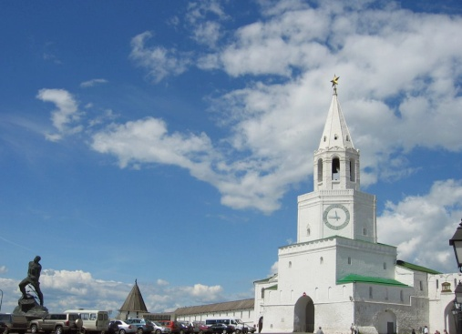
 | 11:00 | Мастер-класс «Роспись по стеклу». Яркие краски, диковинные цветы, виньетки и листочки – чудный мир природы оживет на неживом материале – стекле! Берем кисточку, краску т…. Вуаля – мир фантазий ожил! На память об этом вы увезете яркий сувенир с восточными нотками, сделанный вашими руками.
 | 12:00 | Музей естественной истории Татарстана. Во время посещения музея, а расположен он на территории Казанского Кремля, вы словно машине времени совершите увлекательное путешествие по эпохам, которые пережила наша планета. Помимо коллекции метеоритов, минералов познакомитесь и с астрономией. Изюминка данной части музея – космические весы. Второй этаж знакомит посетителей с доисторическим миром. Здесь представлены макеты гигантских рыб, выполненных в натуральную величину, их предков, можно увидеть скелеты динозавров и животных ледниковой эпохи. Также сможете проследить эволюцию развития человека и узнать сколько точно человек живут в данный момент на Земле. Музей естественной истории Татарстана – единственный в Поволжье музейный и научно-образовательный центр, в котором представлена исчерпывающая информация о геологической истории нашей планеты с момента ее зарождения и до появления предков современного человека. Сочетание традиционной экспозиции с интерактивом привлекают в музей широкий круг всех, кто интересуется историей нашей планеты.  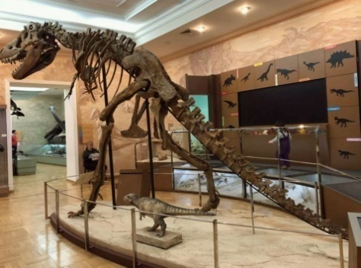
 | 13:30 | Обед в кафе города
 | 15:00 | Прибытие в гостиницу. Свободное время.
 |  | Ужин в кафе города (не входит в стоимость, за доп. плату 400 рублей с человека).

Транспорт на  7 часов | 4 день
 |  | Завтрак в гостинице.
 | 09:00 | Встреча с экскурсоводом в холле гостиницы.
Внешний осмотр «Храма всех религий» на старом Московском тракте. В 1994 году в поселке Старое Аракчино, в Казани, стало строиться необычное сооружение ‒ Храм всех религий. Это здание, названное еще и Вселенским храмом, объединило в себе черты православного, католического, буддистского храмов, мечети, синагоги, а также исчезнувших религий (всего 16 религий). Это здание было задумано его создателем Ильдаром Хановым как духовный центр, в котором люди будущих поколений придут к единой религии – религии добра и мира. Храм всех религий или Вселенский храм — это символический симбиоз религий, цивилизаций и культур.

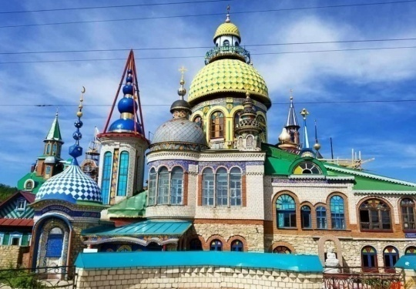
 | 10:30 | Автобусно-пешеходная экскурсия на «Остров град Свияжск» познакомит Вас с достопримечательностями 17 века. Удивительное историко-культурное наследие всего Среднего Поволжья расскажет Вам о грозном и в то же время грандиозном событие, знамении великого Ивана грозного, переросшее в явь месячного градостроительства. От совершения грандиозных планов, до крупных провалов. Православный центр воодушевит Вас гостеприимством и церковным служением в церкви Константин и Елена, познакомит с благодатью Божией Матери Марфы Димитриевой, благодаря которой был построен огромный женский монастырь, действующий на сегодняшний день - «Всех скорбящих радость». Уездный город Казанской губернии удивит Вас своими масштабами, музейными очерками жизни того времени. Живое полотно событий одного из музеев воспроизведет для Вас житейскую утварь и самобытность жителей великого Острова – града Свияжска. Памятники архитектуры и исторические здешние достопримечательности приведут Вас в восторг от белокаменного искусства, рыболовного и на сегодняшний день действующего промысла и т.д. Комплекс исторических реконструкций «Ленивый Торжок» позволит Вам увидеть бои настоящих рыцарей в доспехах, а также лично участвовать в стрельбе из лука, все это и многое другое заставляет каждого посетившего это удивительное место, вернуться сюда снова и снова.  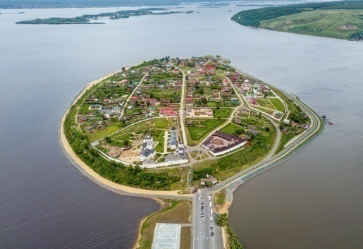
 | 12:30 | Обед в кафе Свияжска.
 | 13:30 | Интерактивная программа «Стрелецкие забавы». Проводится на территории комплекса военно-исторической реконструкции «Ленивый торжок». Вы окунетесь в атмосферу средневекового города Свияжска, станете свидетелями и участниками поединков воинов эпохи Иванна Грозного и Казанского ханства, познакомитесь с вооружением: доспехами, костюмами и оружием разных эпох и регионов, сможете сделать памятные фотографии.  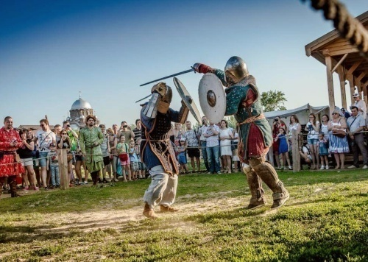
 | 14:30 | Выезд в Казань.
 | 16:00 | Прибытие в гостиницу. Свободное время.
 |  | Ужин в кафе города (не входит в стоимость, за доп. плату 400 рублей с человека).

Транспорт на  5 часов | 5 день
 |  | Завтрак в гостинице.
 | 09:00 | Встреча с экскурсоводом в холле гостиницы.
 | 10:00 | Посещение Иннополиса. Высокотехнологические продукты, самые современные it-технологии, мозговая площадка представителей выдающихся работ и разработок, сложная, но в то же время интереснейшая программа обучения современного ВУЗа Росси в сфере подготовки ИТ-специалистов, уникальные архитектурные экспозиции, - со всем этим и многим другим Вас познакомит самый молодой и быстро развивающийся город России – Иннополис. Вы ознакомитесь с учебными аудиториями, спорткомплексом, а также с комнатами самого кампуса, не пропустите.  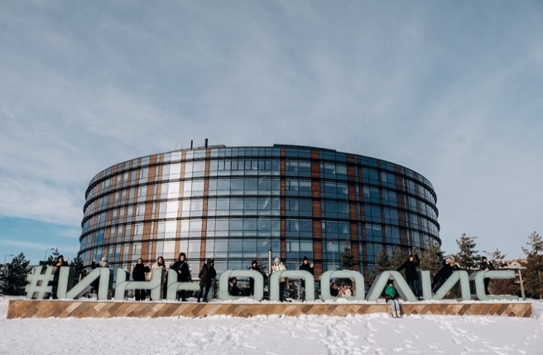
 | 12:00 | Обед в кафе города
 | 14:00 | Прибытие на ж/д вокзал.

Встреча туристов проходит у вагона поезда либо в аэропорту.
Программа тура подстраивается под время прибытия и убытия вашей группы.
Туроператор имеет право менять время и порядок проведения экскурсий, а также менять объекты посещений на равноценные, не меняя при этом общую программу обслуживания.
Группам более 40 человек, рекомендуем за доп. плату аренду радиогиды 100 ₽ с человека в день.

